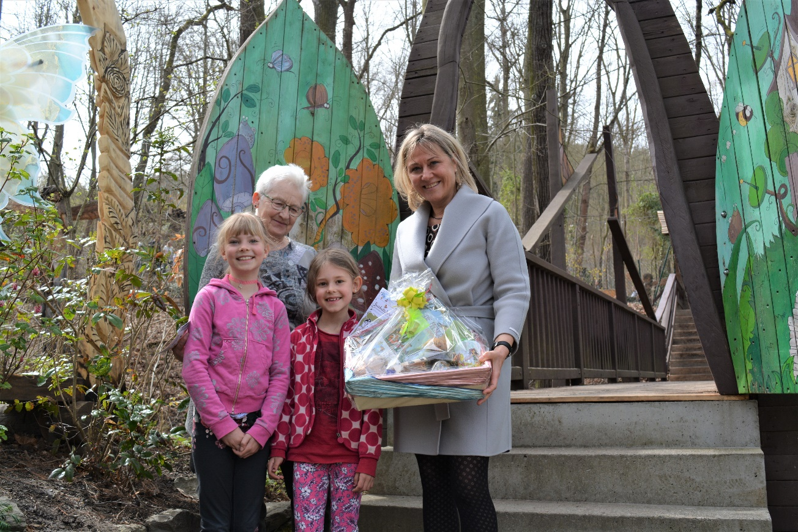

800.000 Besucher im Feenweltchen
Der Abenteuerwald der Saalfelder Feengrotten

Seit nunmehr 14 Jahren verzaubert der Abenteuerwald Feenweltchen kleine und große Abenteurer. Am Mittwoch, dem 13.04.2022, konnte der 800.000ste Besucher in der Anderswelt oberhalb der Feengrotten begrüßt werden.

Die Geschäftsführerin der Saalfelder Feengrotten und Tourismus GmbH, Yvonne Wagner, empfing Ursula Reutsch mit Ihren beiden Enkeln Ida und Leni aus Ilmenau. Das Dreiergespann ist öfter zu Besuch im Feengrottenpark, aber dieser Tag bleibt ihnen in besonderer Erinnerung. Sie freuten sich über eine Jubiläums-Urkunde und einen bunten Präsentkorb mit vielen Überraschungen aus dem Feenweltchen. Den kompletten Osterferientag verbachte die Familie bei einer Feengrottenführung, im Erlebnismuseum Grottoneum und im Abenteuerwald Feenweltchen.

„Aus der einstigen Vision, ein einmaliges und nicht kopierbares Erlebnis am Standort Feengrotten zu schaffen, ist ein beliebter Erlebnisort für Familien mit Kindern entstanden, die hier eine unvergessliche Zeit zusammen verbringen können“, so die Geschäftsführerin und Ideengeberin des Feenweltchens, Yvonne Wagner.

Im vergangenen Jahr haben die Elfen und Trolle mit zahlreichen Helfern das Feenweltchen erweitert und neue spannende Erlebnisstationen auf der Elfenwiese geschaffen. Viele Gäste konnten sich schon an dem neu errichteten Troll-Schatz-Platz erfreuen - einen großen Sand- und Wasserspielplatz, in dem nach kleinen Schätzen gegraben werden kann.

Mittlerweile laden vier Themenwelten auf rund 20.000 Quadratmetern ein, spielerisch die Natur zu entdecken, zu magischen Klängen zu tanzen, ungewöhnliche Bauwerke zu erklimmen und sich aus dem Alltag zu träumen.

Feenhafter Tipp für Besucher aus der Region. Mit der Saisonkarte das Feenweltchen innerhalb des Jahres so oft wie möglich besuchen.

Weitere Informationen unter www.feengrotten.de oder 0 36 71/ 5 50 40.
Text und Bildmaterial zum Download unter www.feengrotten.de/presse

